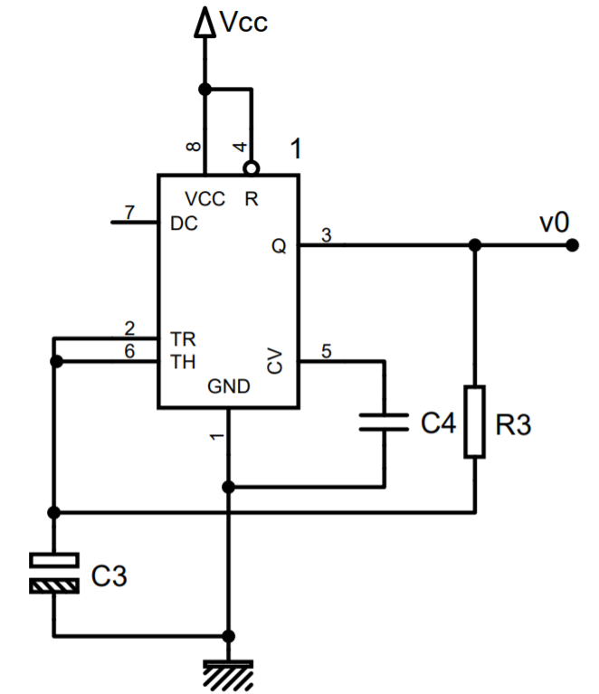

Hình 1: Mạch dao động đa hài phi ổn dùng NE555

**Tính toán**

* Tụ $C_{3}$ nạp qua $R_{3}$ từ $\frac{1}{3}V_{cc} ⟶\frac{2}{3}V_{cc}$
* Tụ $C_{3}$ xả qua $R_{3}$ từ $\frac{2}{3}V_{cc} ⟶\frac{1}{3}V_{cc}$

$$T_{1}=T_{2}=R_{3}C_{3}ln2$$

$$hay T=1,4R_{3}C_{3} (1)$$

Ta chọn T = 1ms và $C_{3}=1uF$

$$\left(1\right) ⇔ 0.001=1.4×R_{3}×{10}^{-6}$$

$$⇒R_{3}≈714 Ω$$

Ta chọn $R_{3}=1kΩ$